1.系统概述

该程序是一个支持连续计算的四则运行计算器myCalculator,通过单击按钮，完成5\*8+16类似的连续计算，并将运算结果显示在输出文本框中，同时也具备清空、后退等功能。系统采用Python语言开发，IDE为Pycharm。

2.系统设计

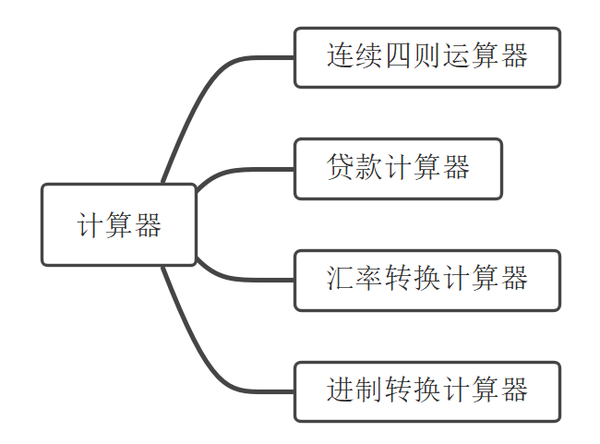2.1 设计目标

基本设计目标：开发一个支持连续计算并且保证运算优先级的四则运算计算器，通过单击按钮输入并完成计算，将结果显示在输出文本框中。

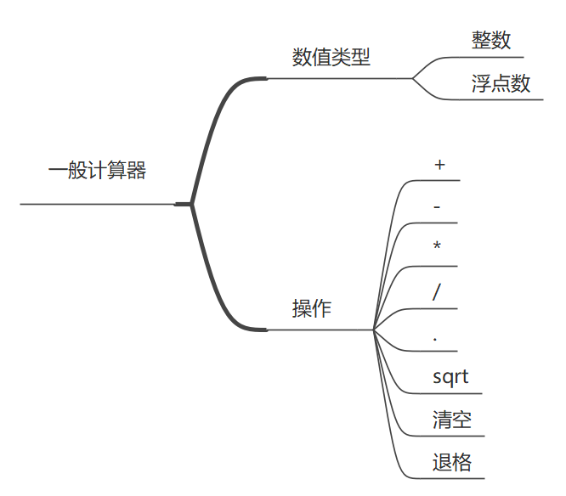

扩展设计目标：

贷款计算器：拥有等额本息和等额本金两种运算；

进制转换计算器：可以完成十进制转二进制、八进制和十六进制功能；

汇率转换计算器：能够把人民币换算成等价的美元、欧元和韩元。

2.2设计分析与算法流程

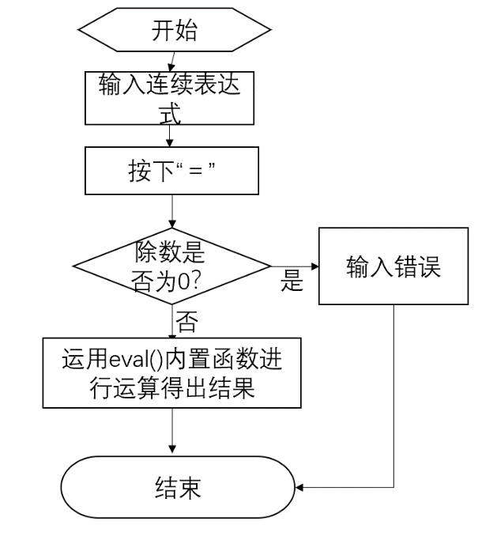

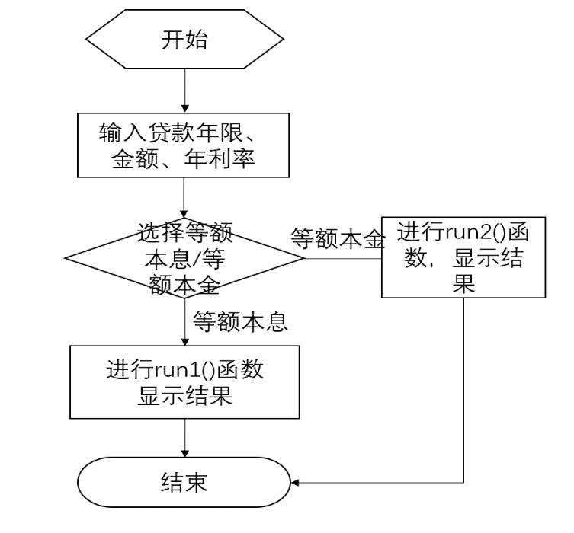

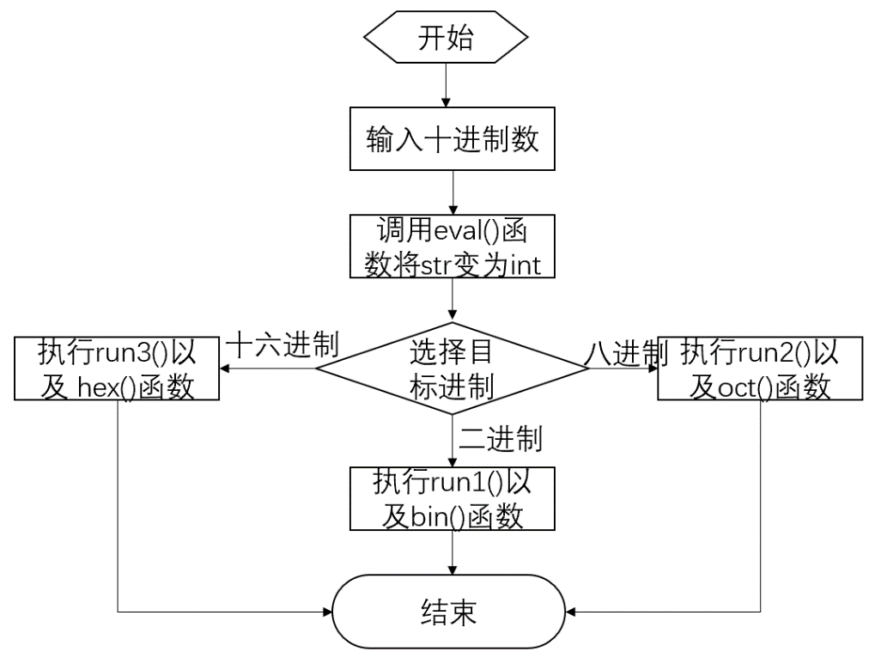

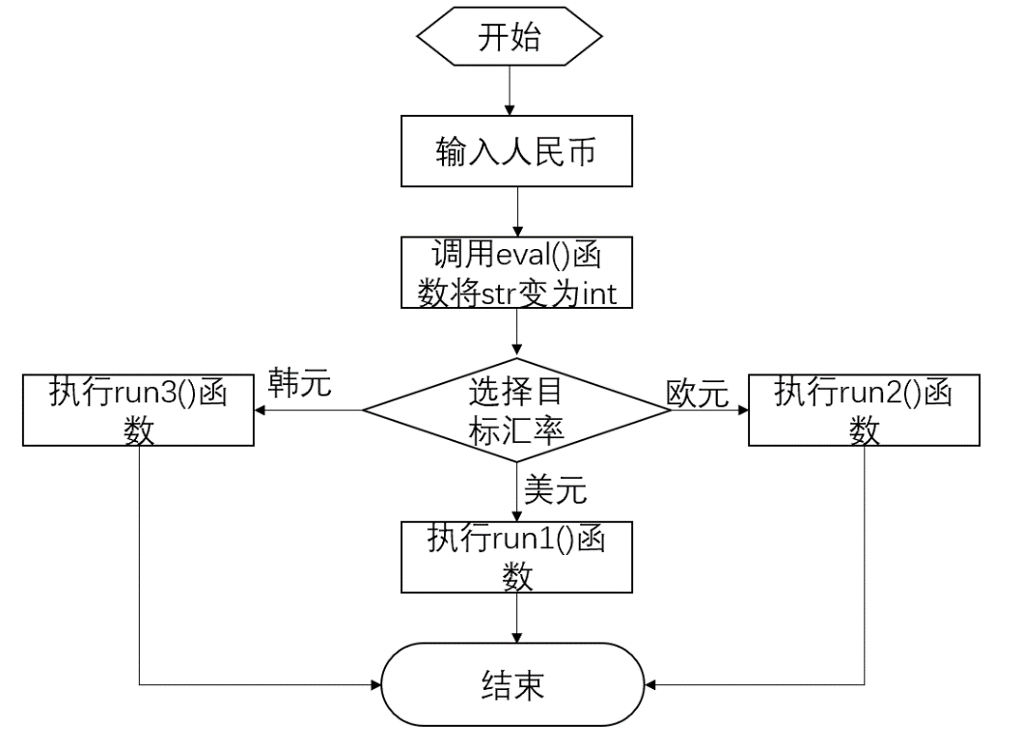

2.3界面设计

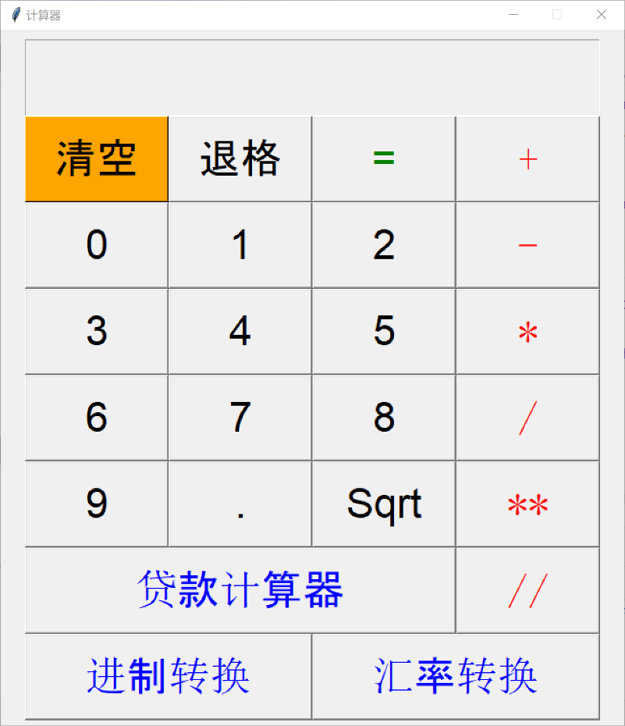

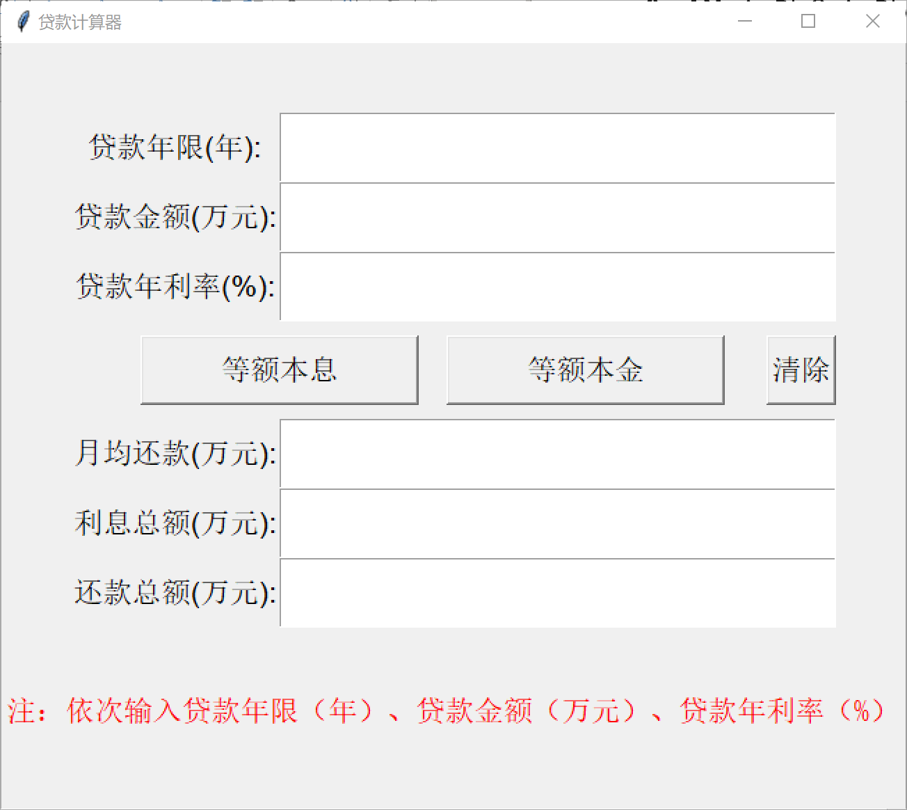

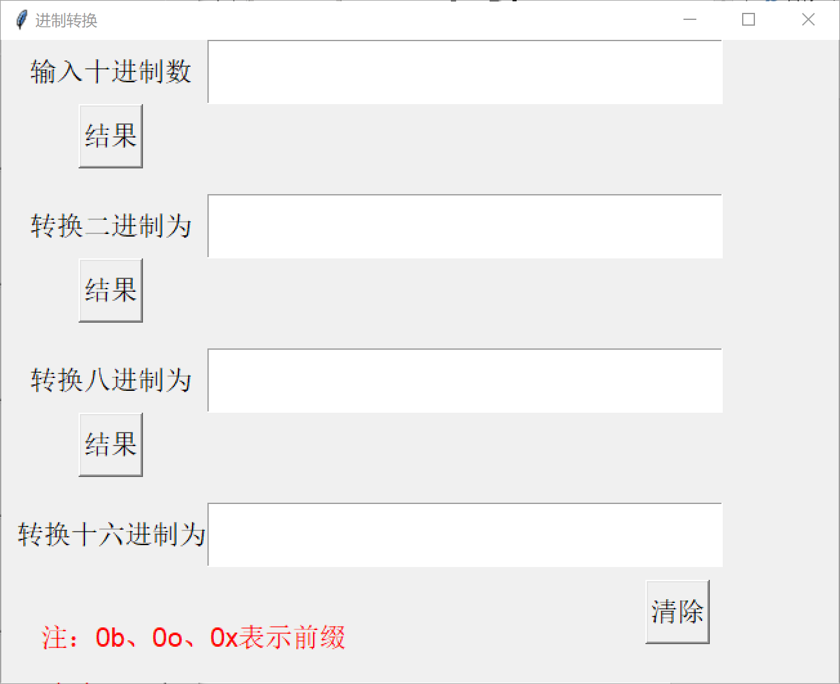

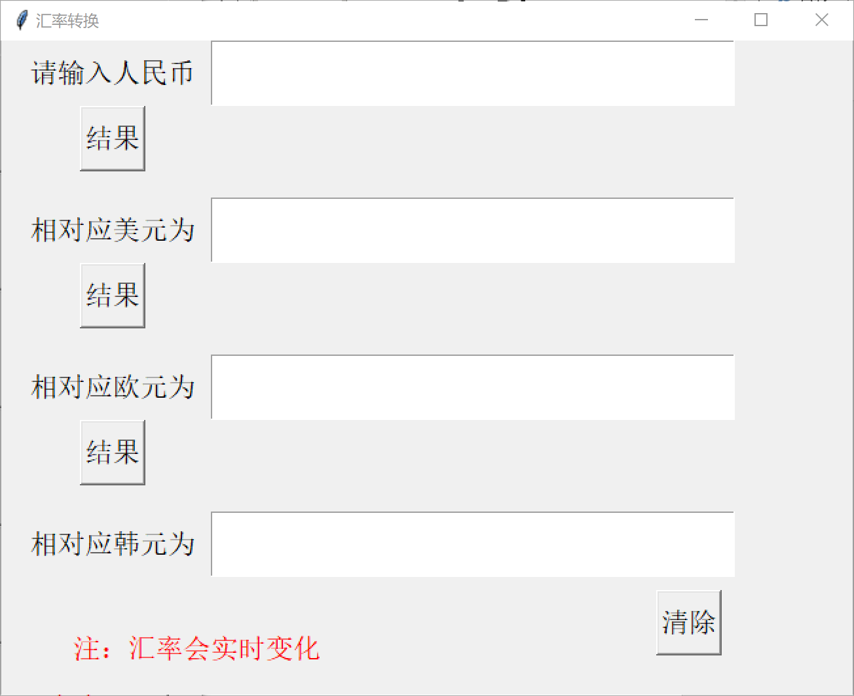

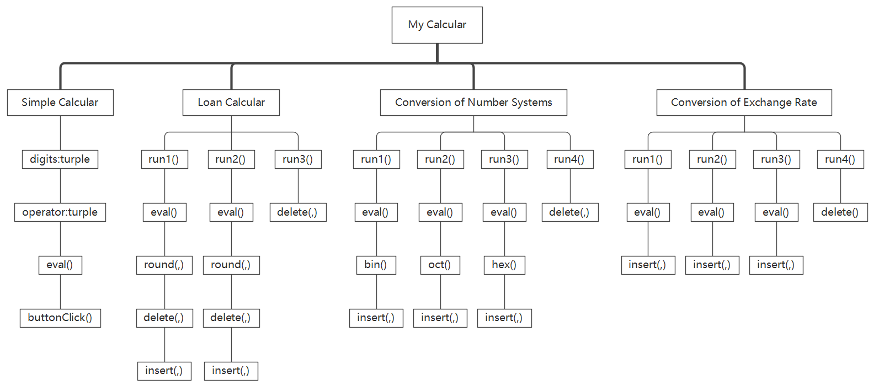2.4关键类图

3.系统实现(运行调试)

①对四则运算进行测试

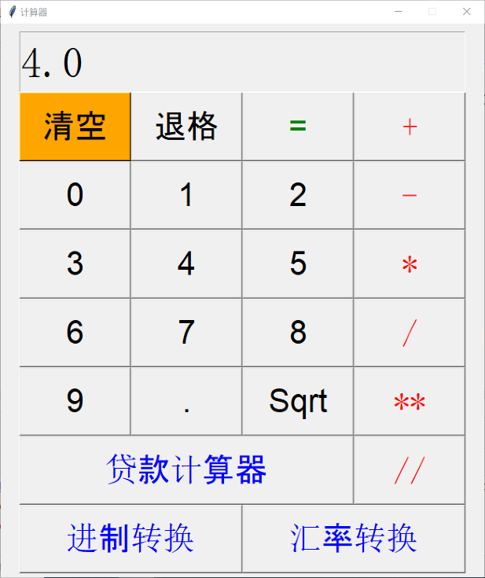②对清空和退格进行测试

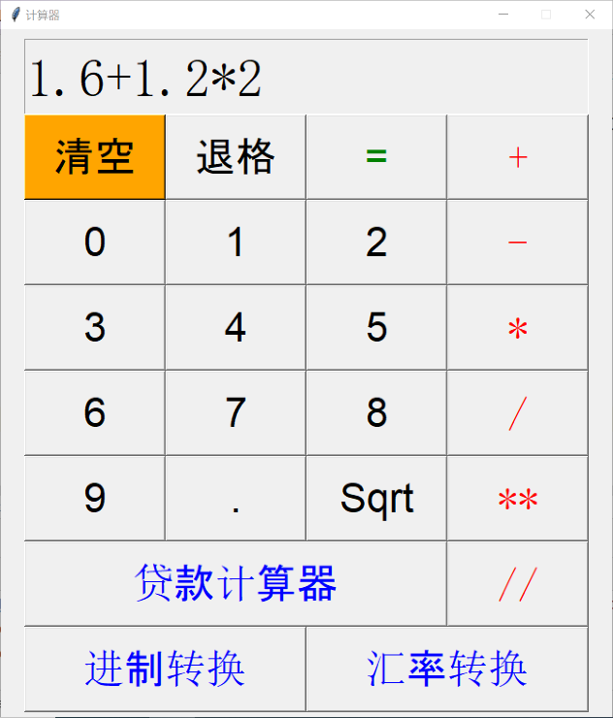

4.系统扩展

扩展一：贷款计算器：

等额本息：每月还款金额=〔贷款本金×月利率×（1＋月利率）＾还款月数〕÷〔（1＋月利率）＾还款月数－1〕

等额本金：每月还款金额=（贷款本金/还款月数）+（本金-已归还本金累计额）×每月利率

拥有上述两种运算

对贷款计算器进行测试

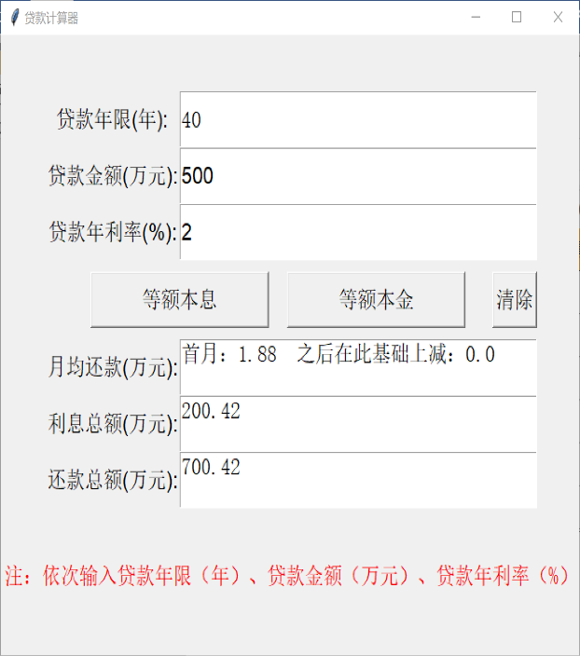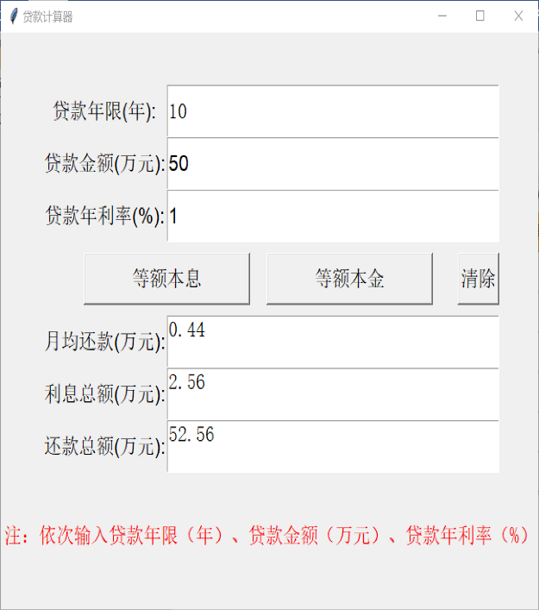

扩展二：汇率转换计算器：能够把人民币换算成等价的美元、欧元和韩元

扩展三：进制转换计算器：可以完成十进制转二进制、八进制和十六进制功能

对进制和汇率转换进行测试

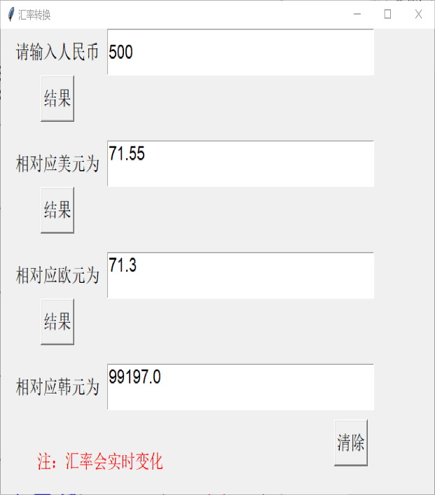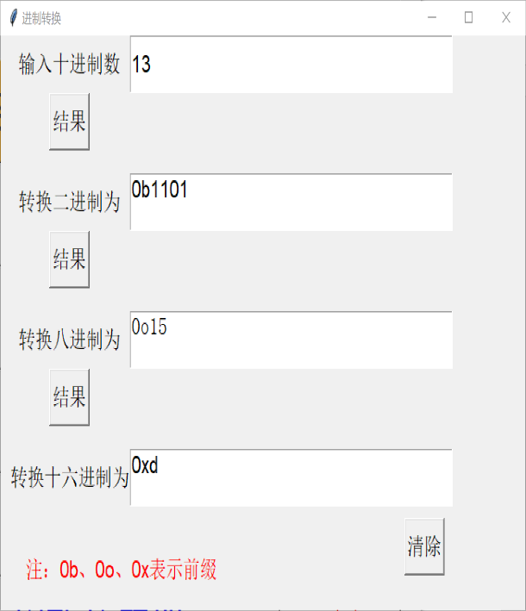

5.总结

①存在的问题：

仅使用Python中tkinter库无法使界面美化

贷款计算器中的等额本息结果呈现不直观

汇率为固定值，无法实时更新

②收获：

这是第一个动手进行实际操作的小项目，在学习与查找资料的过程中积累了很多有用的库以及函数，将这些逐步应用到简易计算器的实现当中，相信以后也会对界面化思想更加熟练。